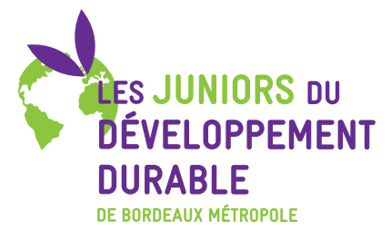
CANDIDATURE À UN ATELIER
LES JUNIORS DU DÉVELOPPEMENT DURABLE
ANNÉE 2026-2027

École :
Commune : ………………………………………………………………………………………………………...
Adresse :
Téléphone de l’école :
Mail de l’école :

Nom et prénom de l’enseignant :
Téléphone de l’enseignant :
Mail académique de l’enseignant :

Niveau de classe concernée :
Nombre d’élèves :

Association choisie :

Autres dispositifs sollicités cette année | OUI/NON
L’eau, Un Enjeu Majeur (SMEGREG)
Dispositif pédagogique de la Régie de l’Eau
Billet Courant vert

Si autre dispositif, merci de préciser : …………………………………………………………………………………………….

Descriptif de l’action

- Thématique de l’atelier :

Alimentation
Biodiversité
Eau
Energie
Déchets
Mobilité
Numérique responsable
Vivre ensemble

- Présentation de l’action :

Problématique / Constat : la situation de départ qui a justifié le recours à un atelier dans votre école

Objectifs à atteindre pour vos élèves :

Descriptif de l’action avec l’association :

Envisagez-vous de poursuivre cette action avec d’autres partenaires ?

À noter : toute intervention effectuée en classe ou sur site sans réception au préalable de la validation officielle de Bordeaux Métropole ne sera pas subventionnée et restera à la charge de l’école.

